Муниципальное общеобразовательное учреждение гимназия №15

«УТВЕРЖДАЮ»
Директор гимназии №15:
________________Н.С. Семенова
пр. № от «_____»_____________2010 г.

П А С П О Р Т

СПОРТИВНОЙ ПЛОЩАДКИ

Кострома, 2010
Школьный двор МОУ гимназии № 15 – это функциональная и комфортная часть образовательной среды, специально организованное пространство с целью привлечения детского и взрослого населения к занятиям физической культурой и спортом, приобщения к здоровому образу жизни. Школьный двор используется для проведения уроков физической культуры, оздоровительной деятельности и активного досуга учащихся, их родителей и жителей микрорайона. На школьном дворе созданы условия для укрепления взаимодействия семьи, школы, общественности через развитие физкультурно-оздоровительной и спортивной работы в учебное и во внеурочное время.

Общая площадь спортивной площадки составляет 6687,1 кв.м.
Основные зоны:
- спортивная площадка;
- поливалентная площадка;
- здание гимназии.

СПОРТИВНАЯ ПЛОЩАДКА (6687,1 кв.м.)

- Игровое поле для футбола (мини-футбола)
- Площадка игровая баскетбольная
- Площадка игровая волейбольная №1, №2
- Гимнастический городок
- Легкоатлетическая дорожка (лыжная трасса)
- Горка
- Полоса препятствий
- Сектор для прыжков в длину
- Лабиринт

- Игровое поле для футбола (мини-футбола)

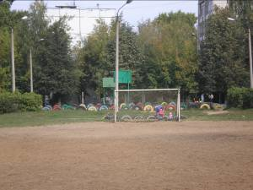
Размер: 60×25 м.
Покрытие: песчано-грунтовая смесь. Ворота металлические. Ворота забетонированы на глубину 80 см.
Год выпуска и установка: 1986 год.
Размер ворот: 400×50×115 h 200 ∅ 75
На воротах футбольные сетки.
Назначение: проведение уроков по физической культуре и внеклассных занятий по футболу (мини-футболу), спортивных массовых и культурных мероприятий.

- Площадка игровая баскетбольная

Размер: 26×14 м.
Покрытие: асфальтовая смесь.
Щиты баскетбольные, изготовленные из металлических труб и забетонированные на глубину 80 см.
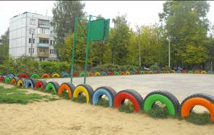
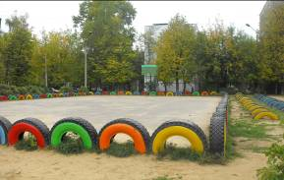
Назначение: проведение уроков по физической культуре и внеклассных занятий по баскетболу.

- Площадка игровая волейбольная№1, №2

Размеры: 18×19м; 16×17м.
Покрытие: асфальтовая смесь.
Стойки металлические, забетонированы на глубину 50 см.
Год выпуска и установки: 1986 год.
Размер: h 245 ∅50 ∅35
Назначение: проведение уроков по физической культуре и внеклассных занятий по волейболу.
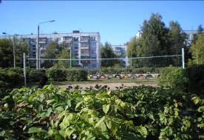
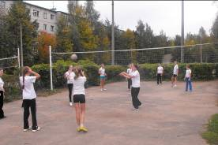

- Гимнастический городок

Размер: 30×20 м.
Покрытие: песчаное

Оборудование гимнастического городка:

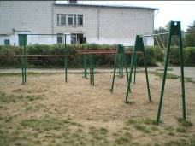
- Брусья параллельные металлические 2 шт.
Год выпуска и установки 1986 год.
Размер: 300 см. 120 ∅80 ∅45;
Назначение: комплекс предназначен для развития силовых качеств учащихся, выполнения общеразвивающих и укрепляющих упражнений в уличных условиях.
- Брусья разновысокие металлические 2 шт.
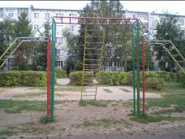
Год выпуска и установки: 1986 год.
Размер: 700×82 ∅75
700×50 ∅ 75;
- Турник металлический - 9 шт.
Год выпуска и установки: 1986 год.
Размеры: h 200 - 5 шт.; h 170 -2 шт.; h 120 – 2 шт.
- «Рукоход» - 1 шт.
Год выпуска и установки: 1986 год
Изготовлен из металлических труб, бетонированные на глубину 50 см. Размер: 180 h 230 ∅50 ∅35

- Легкоатлетическая дорожка (лыжная трасса)

Размер: 212 м.
Покрытие: асфальт.
Назначение: проведение уроков по физической культуре (сдача нормативных зачетов по бегу на 60 м, 100 м, 500 м, 1000 м, 1500 м, 3000 м), проведение уроков и внеклассных мероприятий по лёгкой атлетике и подвижным играм.

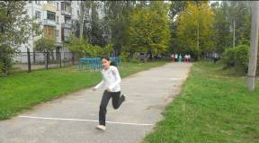
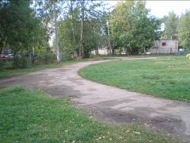

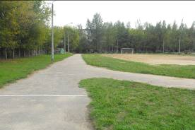

- Горка

Изготовлена из автомобильных покрышек б/у и засыпан грунтом
на высоту 3.5м.
Назначение: проведение уроков по легкой атлетике и лыжной подготовке (отработки подъема и спуска с торможениями), развитие силовых качеств учащихся.

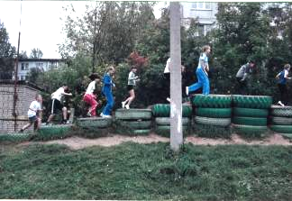

- Полоса препятствий
Изготовлена из автомобильных покрышек б/у, закопана на глубину 30см.
Назначение: проведение плановых уроков и внеклассных занятий.

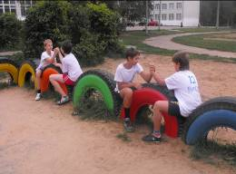
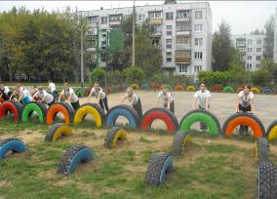

- Сектор для прыжков в длину
Количество – 2.
Размер: 4×5 м; Наполнитель – песок.
Назначение: проведение плановых уроков по сдаче норм по прыжкам в длину с разбега.

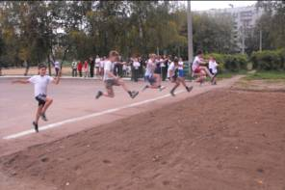
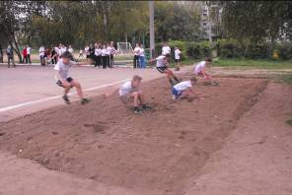
- Лабиринт

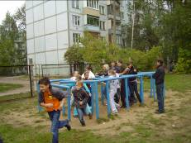
- трубы Т-образные, стальные, ширина 2,15 м., длина 5 м., высота 1,15 м., ∅75 мм. Трубы забетонированы в глубину на 40 см.
Год выпуска и установки 1986 год

ПОЛИВАЛЕНТНАЯ ПЛОЩАДКА (5320,5 кв. м.)

- площадка для ритмики
- спортивный плац
- площадка для занятий начальной военной подготовкой (НВП)
- площадка для занятий по правилам дорожного движения (ПДД)
- мобильные элементы

- Площадка для ритмики

Размер: 13,7×24 м.
Покрытие: асфальтовая смесь
Назначение: проведение плановых уроков по ритмике для учащихся начального звена, занятий ГПД и различных и внеклассных занятий.

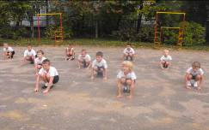
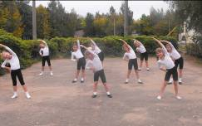
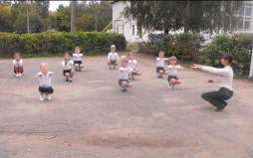

- Спортивный плац

Размер: 16×40м.
Покрытие: асфальтовая смесь
Назначение: проведение плановых уроков по физической культуре, занятий ГПД, культурных и развлекательных мероприятий.

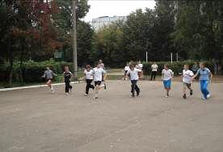
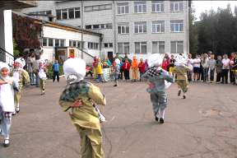

- Площадка для занятий начальной военной подготовкой

Размер: 9,5×10 м.
Покрытие: асфальтовая смесь
Назначение: проведение плановых уроков по НВП (начальной военной подготовке) для учащихся старшего звена, военных сборов и различных внеклассных занятий.

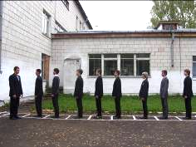
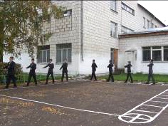

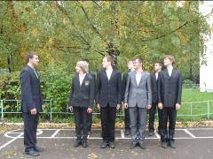

- Площадка для занятий по правилам дорожного движения

Размер: 15×15 м.
Покрытие: асфальтовая смесь
Назначение: проведение плановых уроков и внеклассных мероприятий по ПДД (правилам дорожного движения) для учащихся гимназии.

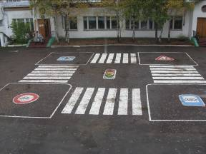
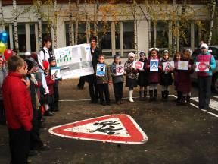
- Мобильные элементы
К мобильным элементам относится спортивный инвентарь, который используется как в помещении, так и на улице:
  - теннисные столы;
  - разметочные фишки;
  - гимнастические палки;
  - кегельбан;
  - мячи, скакалки, обручи.
Назначение: для игры в настольный теннис, для разметки при проведении спортивных соревнований, в качестве спортивного инвентаря в различных спортивных играх и эстафетах, в качестве мишени и для игры в боулинг.
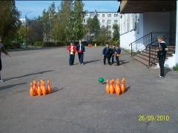
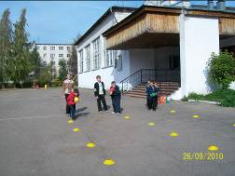

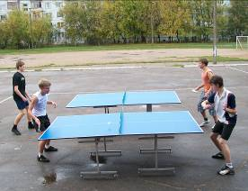
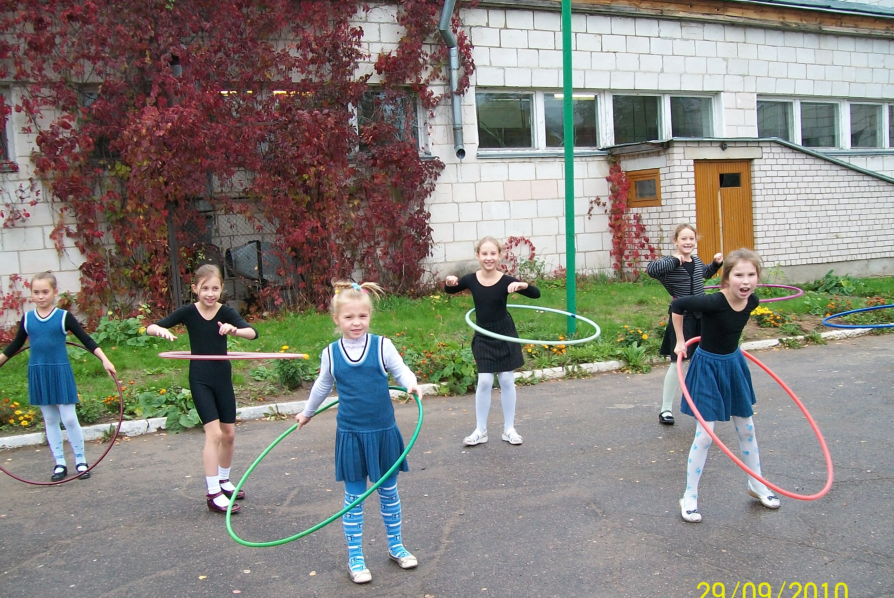
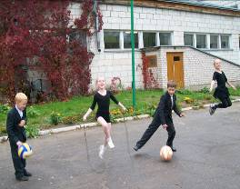
Спортивная открытая площадка на случай непогоды имеет взаимозаменяемые зоны для проведения как уроков по физической культуре, так и внеклассных спортивных мероприятий.

- малый спортивный зал №1
- малый спортивный зал №2
- спортивный зал

Вспомогательные площадки используются для проведения уроков по физической культуре и ритмике в классах начального звена, а также для проведения уроков, планируемых на открытой спортивной площадке в условиях непогоды.
Малый спортивный зал №1

Площадь кабинета: 6×8 м.
Рабочих мест: 10.
Покрытие пола: дерево под лаком.
Назначение: проведение уроков ритмики и физической культуры в классах начального звена.
Раздевалка 2,5×2 м. (соответствует санитарно - эпидемиологическим правилам (СанПин 2,4,2,1178-02 «Гигиенические требования к условиям обучения в общеобразовательных учреждениях»). Оснащен радиоозвучивающими установками.

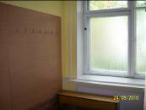
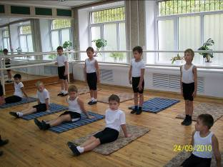

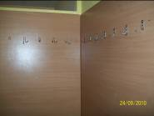

Малый спортивный зал №2

Площадь кабинета: 6×12 м.
Рабочих мест: 15.
Покрытие пола: дерево под лаком.
Назначение: проведение уроков ритмики и физической культуры в классах начального звена.
Раздевалка 3×2 м. (соответствует санитарно - эпидемиологическим правилам (СанПин 2,4,2,1178-02 «Гигиенические требования к условиям обучения в общеобразовательных учреждениях»). Оснащен радиоозвучивающими установками.
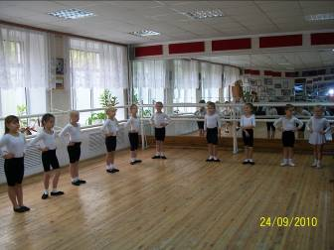
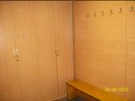

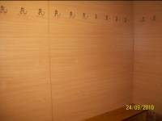

Спортивный зал

Площадь зала: 12×25м.
Рабочих мест: 30.
Покрытие пола: дерево под краской.
Назначение: проведение плановых уроков по физической культуре, спортивных соревнований. (соответствует санитарно - эпидемиологическим правилам (Сан Пин 2,4,2,1178-02 «Гигиенические требования к условиям обучения в общеобразовательных учреждениях»). Оснащен радиоозвучивающими установками
